自助借还

图书馆提供自助图书借还服务，借书权限在新生入学后统一开通。
自助图书借还机使用说明：
（1）借书密码为数智人大密码。密码忘记，可以通过绑定的邮箱和手机号至数智人大-忘记密码快速重置密码。
（2）自助借还机可一次读取多本图书，但5本以下为宜。
（3）借还机读取的图书少于实际图书时，请将图书稍稍挪动或错开放置，重新读取图书册数，直至借还机读取数与实际册数一致为止。
（4）初次使用，请仔细阅读自助借还机上的使用流程说明。
（5）如有无法出借和归还的图书，请咨询总服务台老师。
（6）报刊、字典、年鉴、百科全书不可外借,不能在自助借还机上操作借还。
（7）如图书按正确流程借出后，门禁仍发出警报，请返回咨询台向老师咨询。
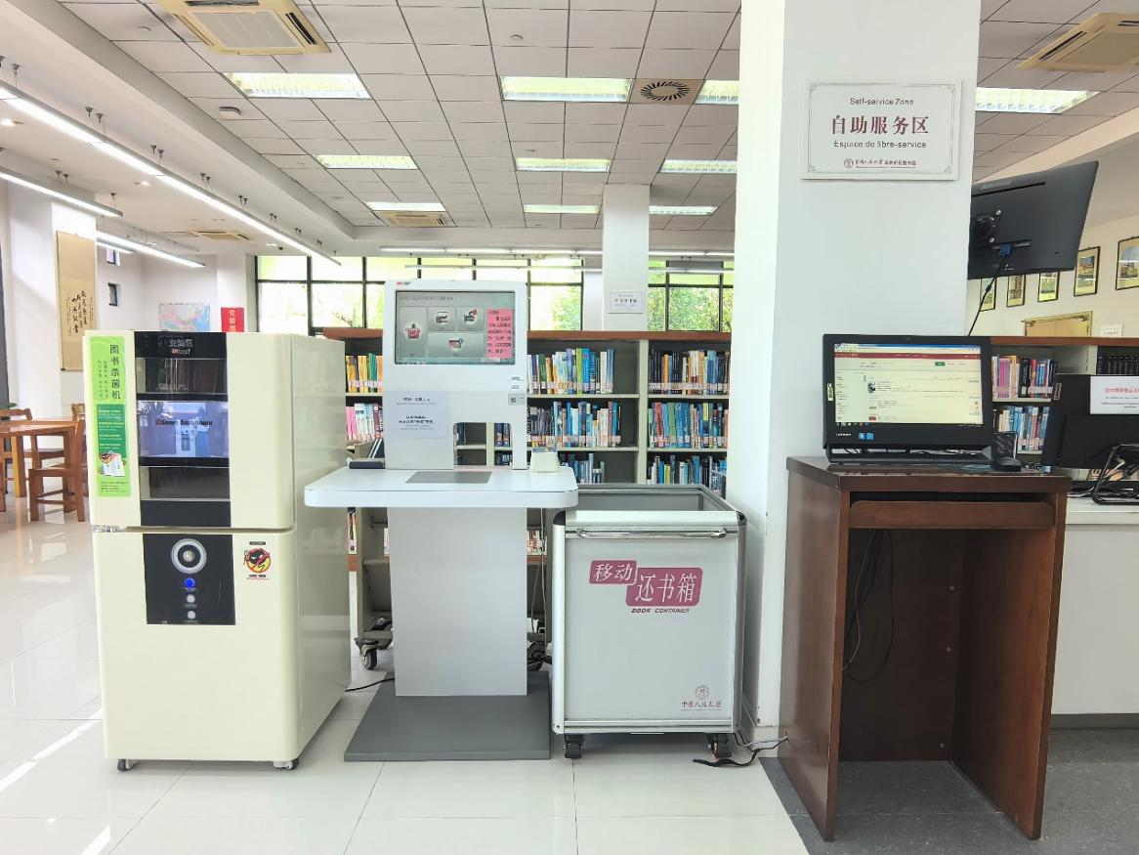

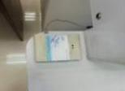
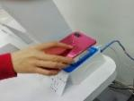
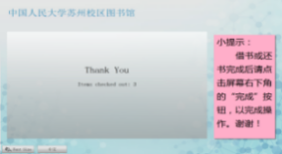
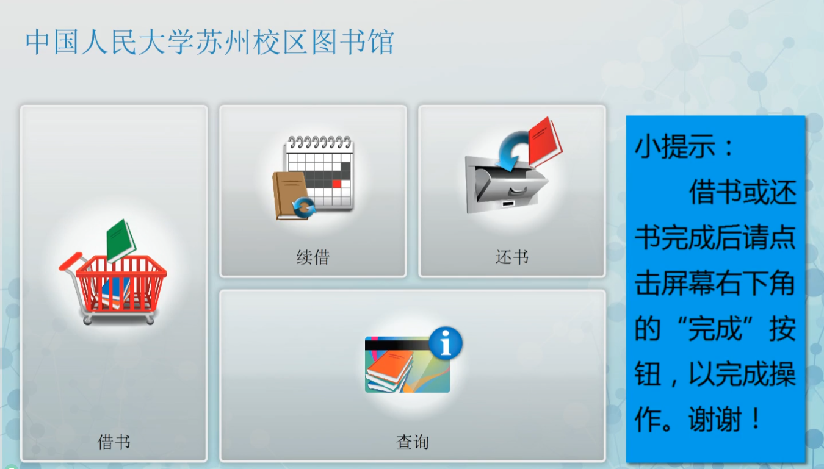
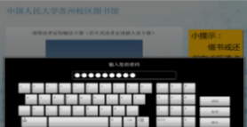
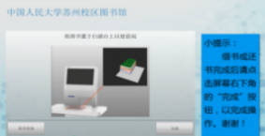
3M自助借还书机借书流程
点击“借书”
刷卡或扫码
输入密码，“确定”
将图书放置扫描区，
确定书目，取走图书
开始
点击“完成”，完成借书

3M自助借还书机还书流程
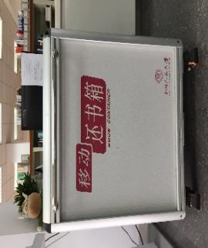
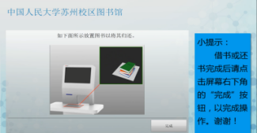
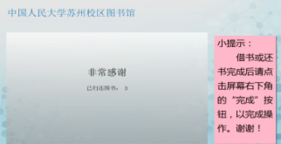
点击“还书”
将图书放置扫描区，
确定书目，取走图书
点击“完成”,确认数量
开始
还书结束，将图书投入还书箱

感创自助借还书机借书流程
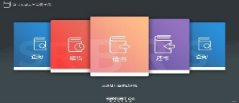
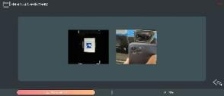
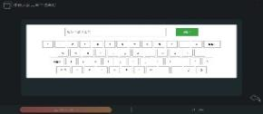
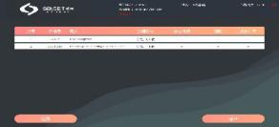
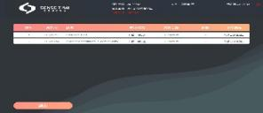
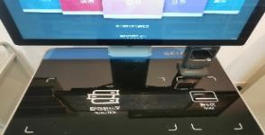
点击“借书”
刷卡或扫码
输入密码，点击“确定”
将图书放置感应区
开始
点击“结束”，完成借书，
取走图书。
确定书目，点击“借书”

感创自助借还书机还书流程
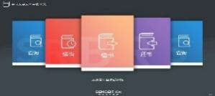
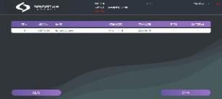
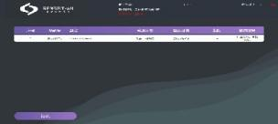
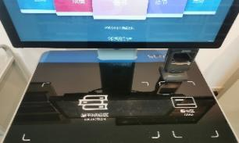
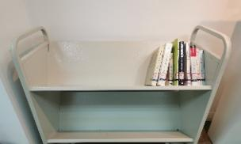
点击“结束”，完成归还
点击“还书”
将图书放置感应区
确定所还书目，点击“还书”
开始
图书归还后，
请将图书放于还书车。

